重 印 书 推 荐


中文书名：《我与植物的恋爱：美好植物饲育手记》
英文书名：How to Raise a Plant: and Make It Love You Back
作 者：Morgan Doane and Erin Harding
出 版 社：Laurence King
代理公司：ANA/Leah
页 数：112页
出版时间：2018年10月
代理地区：中国大陆、台湾
审读资料：电子稿
类 型：生活时尚
版权已授：2018年曾授权华中科技大学出版社，版权已回归。

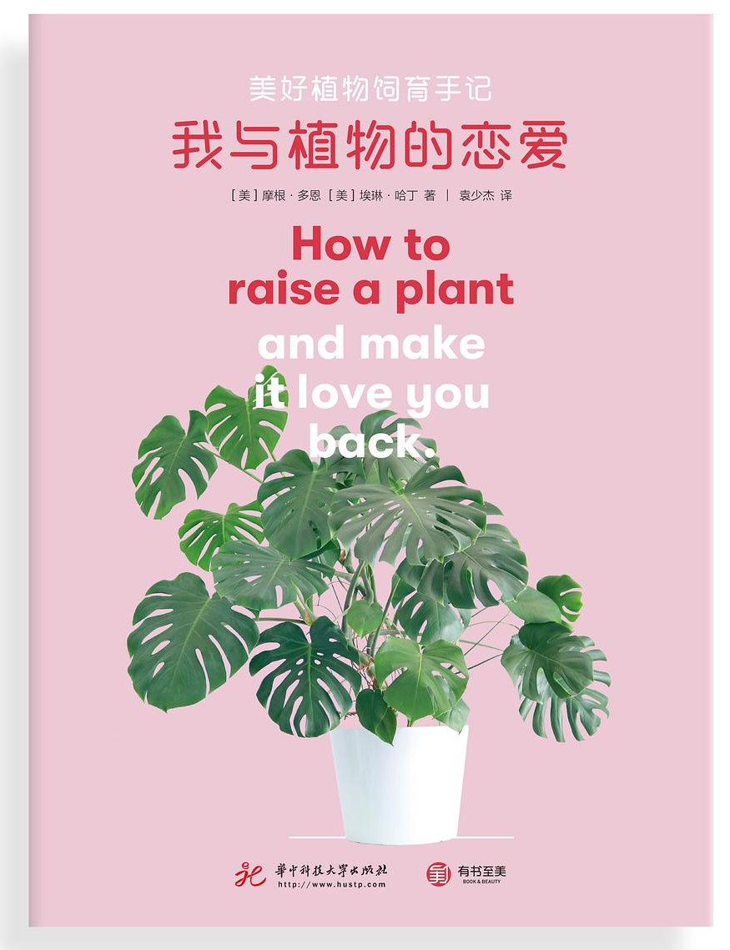
中简本出版记录
书 名：《我与植物的恋爱：美好植物饲育手记》
作 者：[美] 摩根·多恩 / [美] 埃琳·哈丁
出版社：华中科技大学出版社
译 者：袁少杰
出版年：2020年6月
页 数：128页
定 价：79.8元
装 帧：精装

内容简介：

从购买心怡的植物宝贝到读懂它们爱的讯息，迅速升温你的植物之恋，一本满足你培育初心的植育指南！本书集结了两位植物红人的栽培建议，同时搭配深受现代人喜爱的绿植榜单和装饰手作方案，让你在风靡世界的绿色潮流中寻味创造性的生活之道。

室内植物俱乐部（House Plant Club），Instagram上备受关注的植物培育社群，由植育达人埃琳·哈丁和摩根·多恩共同创建。该社群吸引了众多热衷晒出自己生活表达的“植物系人”加入，其主题标签下包含140多万张植物生活美图。

销售亮点：

- 75万Instagram粉丝热捧的植物栽培和生活美学建议
- 时尚新潮的植育指南，提炼了数千个栽培问题
- 清新Ins风格全面展示

作者简介：

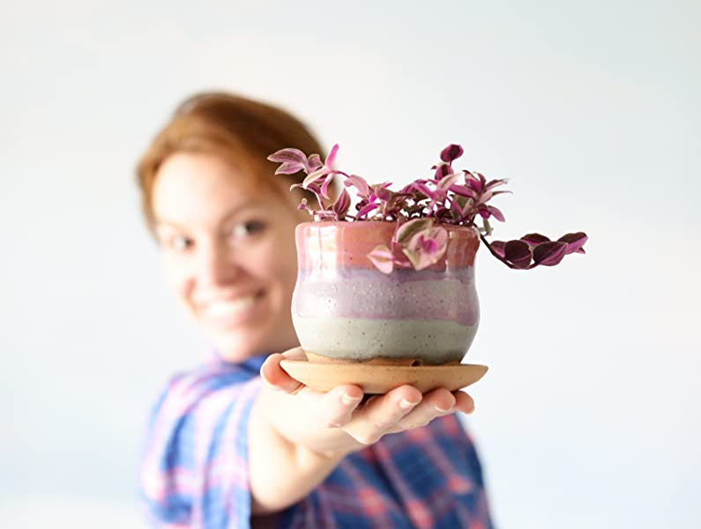

室内植育达人埃琳·哈丁（Erin Harding）和摩根·多恩（Morgan Doane）各自生活于美国的西北端和东南端。虽然相距遥远，她们之间却因对植物的热爱而产生了紧密联结。这份情谊促成了“室内植物俱乐部”（House Plant Club）的诞生，在这个热门植物栽 培以及生活美学Instagram社群中，埃琳和摩根一起回答了数千个关于植物养护和品种鉴定的问题。

全书目录：

前言：我们为什么热爱植物
——
让您的空间更有绿意
·采购前考量下您的空间
·如何选择快乐的室内植物
·网上购买植物
——
打理植物收藏
·繁育植物
如何切条
护理和保养
新生植物怎么处理
·换盆和移栽
换盆
移栽
·假期植物照料
植物看护
自动浇水装置
吸水线的小窍门
——
工具，材料和问题应对
·要购工具
容器
土壤
土壤调节改良剂
施肥
浇水壶
通气棍
工具
·控制虫害
——
我们最热爱的植物，以及如何养护它们
·龟背竹
·紫叶酢浆草
·镜面草
·三色紫露草
·琴叶榕
·喜林芋
·多肉植物
·仙人掌科植物
·虎尾兰
·球兰
·吊兰
·绿萝
·铁兰
——
DIY 小项目
·植物装嵌
·玻璃花园
·手捏花盆
·植物立架
·配挂钉板
——
与植物一起生活
·植物单株秀
·植物分组秀
·悬吊植物吧
·容器也有趣
·各种植物架
——
后记：过有植物的生活
关于作者
致谢

以上信息来自： https://book.douban.com/subject/35061904/

谢谢您的阅读！
请将回馈信息发至：郭丹娅(Leah Guo)
安德鲁﹒纳伯格联合国际有限公司北京代表处
北京市海淀区中关村大街甲59号中国人民大学文化大厦1705室, 邮编：100872
电话：010-82509406
传真：010-82504200
Email: Leah@nurnberg.com.cn
网址：www.nurnberg.com.cn
豆瓣小站：http://site.douban.com/110577/
新浪微博：安德鲁纳伯格公司的微博_微博 (weibo.com)
微信订阅号：ANABJ2002


